富康社区开展“开学第一课”法治宣传活动‌‌
9月18日，富康社区联合孚玉派出所在宿松中学开展“开学第一课”法治宣传及平安建设主题活动，为300余名师生送上干货满满的“法治大礼包”。活动通过反邪教知识科普、反电信诈骗宣传、扫黑除恶及《反有组织犯罪法》宣讲等形式，助力青少年扣好新学期的“法治纽扣”。

禁毒宣传：远离毒品，青春无悔‌。针对青少年好奇心强、防范意识薄弱的特点，民警通过展示仿真毒品模型、播放禁毒教育短片，详细讲解新型毒品的伪装形式及危害，特别提醒学生警惕“奶茶”“跳跳糖”等伪装毒品。“原来毒品离我们这么近，一定要提高警惕！”一名学生在互动环节中感慨道。
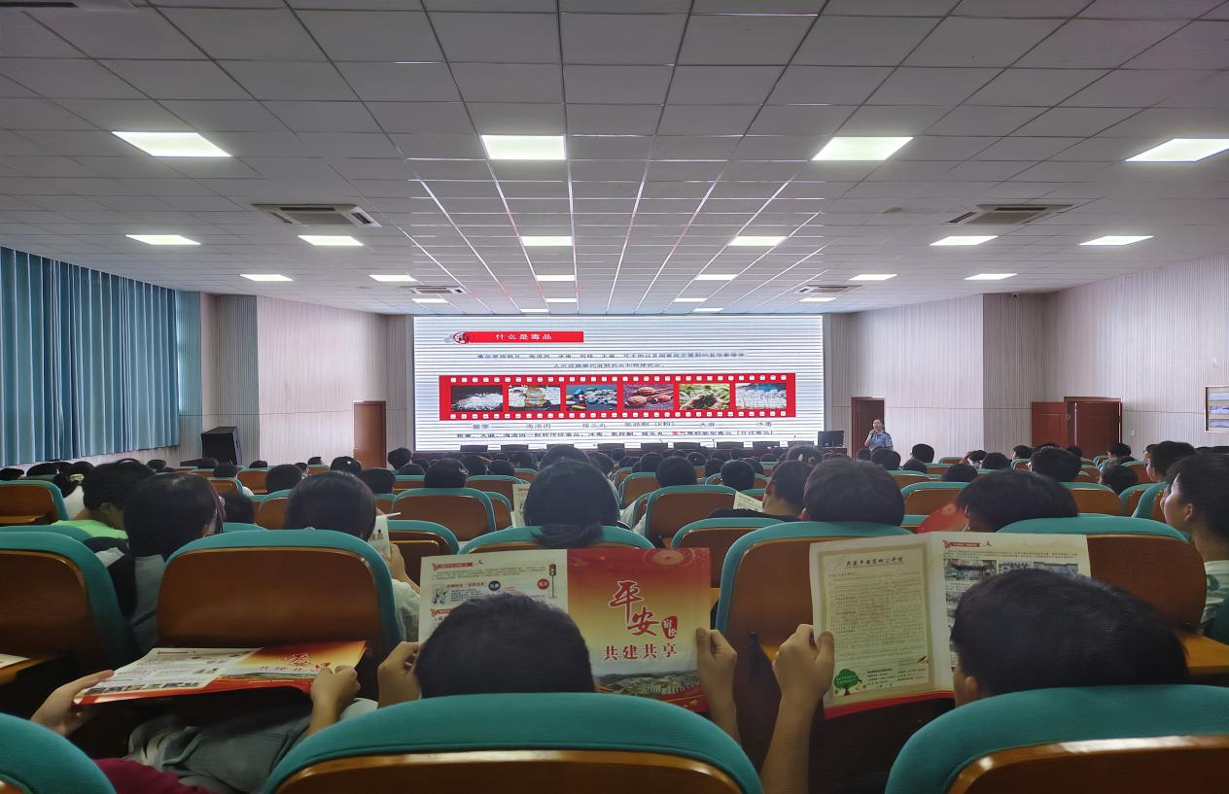
反邪教科普：擦亮慧眼，远离陷阱‌。“邪教往往披着‘科学’或‘宗教’的外衣，用‘治病免灾’等谎言蛊惑人心……”活动现场，民警以典型案例为切入点，揭露邪教组织的危害本质，引导学生树立科学精神，自觉抵制邪教渗透。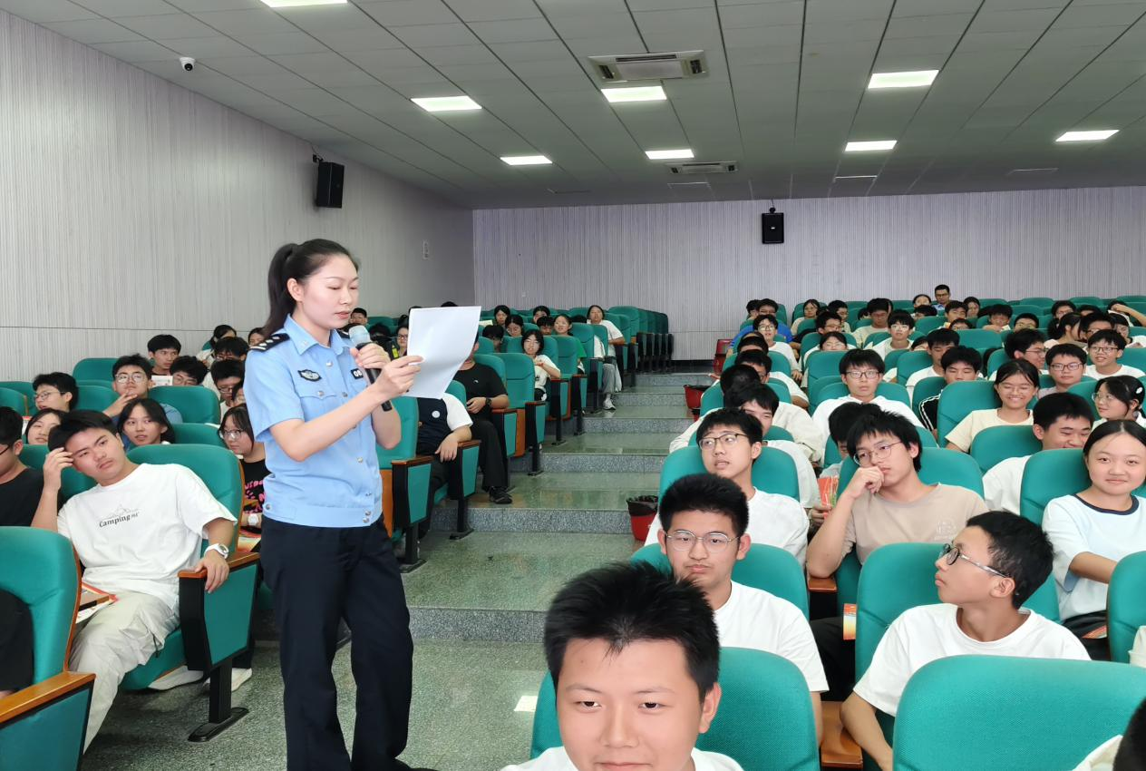。
反诈宣传：织密防护网，守护“钱袋子”。‌针对学生群体易遭遇的“游戏充值诈骗”“兼职刷单骗局”等，民警结合近期高发案例，揭秘诈骗套路，并现场演示“国家反诈中心”APP的使用方法。“原来骗子的话术这么有迷惑性，以后一定多留心！”一名学生感慨道。

扫黑除恶普法：法治护航青春成长‌。活动现场还重点解读了《反有组织犯罪法》，通过PPT漫画展示、互动问答等形式，让学生了解黑恶势力的社会危害及举报途径，鼓励大家争做“法治宣传员”。

本次活动共发放宣传折页300余份，实现师生人手一册。宿松中学相关负责人表示：“这样的法治课生动实用，希望未来能常态化开展。”富康社区负责人强调，将持续深化校社联动，为青少年成长营造更安全的法治环境。（撰稿人：杨磊 审核人：杨娟）

